**Сценарий мероприятия « Моя Югра – моя планета».**

**Звучит песня в исполнении Зулиной Виктории на английском языке.**

**1 ведущий:** Здравствуйте!

**2 ведущий:** Здравствуйте!

**1 ведущий:** Сегодняв этом зале собрались те, кто неравнодушен к проблемам экологии.

**2 ведущий:** Мы рады приветствовать вас на открытии муниципального этапа экологического марафона «Моя Югра - моя планета».

***(На экране демонстрируются кадры современной индустрии, сбрасывающей отходы производства в окружающую среду). На этом фоне звучат слова:***

**1 ведущий:** С тех пор, как появился человек, он старался покорить, подчинить себе природу. Что только он не выдумал, чтобы улучшить свою жизнь!

**2 ведущий:** Он придумал смертоносные яды, чтобы убить насекомых-вредителей; удобрения, чтобы сделать урожай богатыми и отравил землю. Созданные им автомобили, заполнили улицы и отравляют воздух выхлопными газами. Он вырубает деревья, осушает болота, покрывает Землю слоем мусора.

**1ведущий:** Если мы хотим помочь нашей планете, нашей больной природе, должны знать правду о ее болезнях, какой бы страшной она ни была..

**2 ведущий:**  И там, где сила духа на пределе,

Где шторм встает преградой кораблю,

Я должен, должен доказать на деле,

Что сердцем всем я Родину люблю.

***Песня «Росиночка- Россия» в исполнении группы девочек.***

**1 ведущий:** Наше мероприятие – тревожный звонок для каждого из нас и ваши сердца должны отозваться.

**Сценка “Печальные приключения Карлсона”**

Малыш: Ребята, сегодня к нам на праздник обещал прилететь Карлсон, но его нет и нет. Может , что-то случилось! Может, моторчик забарахлил. Или он объелся сладкого и у него заболел животик?

***(Стук в дверь. Входит Карлсон с носовым платком. Он кашляет, чихает)***

Малыш: Карлсон! Наконец-то! Ты заболел? А я думал, Карлсоны никогда не болеют, они всегда такие румяные, в меру упитанные. Сейчас дадим тебе лекарство. Правда оно горькое, но очень хорошо лечит.

(Несет большой флакон-бутылку, на нем крупными буквами написано “Лекарство”).

**Карлсон: “Лекарство”. Да еще горькое? Вы что забыли, что я выздоравливаю только от варенья! Ну, в крайнем случае. От вкусного торта. А от горького лекарства я могу умереть.**

Малыш: Ну, хорошо, не расстраивайся, будет тебе варенье. А пока, расскажи, пожалуйста, что с тобой случилось?

**Карлсон: Сейчас расскажу. Ребята, вы знаете, где я живу. Там у меня всегда чистый воздух. А от грязного воздуха я чихаю.**

Малыш: Но где же ты надышался грязного воздуха?

**Карлсон: Фу! Подожди, отдышусь. Я пока к вам летел, стихи сочинил. Вот послушайте!**

**Кто от пыли задохнулся,**

**Едким дымом поперхнулся,**

**Будем кашлять и хрипеть**

**И совсем не сможет петь.**

**Не помогут ни варенье,**

**Ни конфеты, ни печенье.**

**Ох, и попал я в историю! У меня сломался моторчик. Я полетел на СТО). Это станция технического обслуживания; думал, что мне его починят.**

**Смотрю, а там море машин! Там я и начал задыхаться! От чего, как вы думаете? От выхлопных газов.**

**Кое-как отдышался, я лечу к вам, и тут свалка мусора, а от неё такой удушливый запах идет! Думал, не долечу!**

Малыш: Что же нам делать, Карлсон? Чем же нам дышать?

**Карлсон: Я придумал уже! Надо сделать огромный пылесос и отсасывать пыль и сажу из труб.**

Малыш: Я тебя огорчу, Карлсон. Такие пылесосы уже придумали. Только не все ими пользуются.

**Карлсон: Как же мне теперь быть?**

Малыш: Мы придумали и, приготовили тебе подарок. Смотри! Это – противогаз!

**Карлсон: Какое смешное слово! (Карлсон надевает противогаз)**

**- Что же, мне теперь всё время так ходить?**

Малыш: Не расстраивайся Карлсон! Мы поможем тебе! Посадим деревья.

Они будут очищать воздух как пылесос. И ты никогда не будешь чихать и кашлять!

**Карлсон: Спасибо вам, ребята! Вы – настоящие друзья. А теперь мне пора! До свидания!**

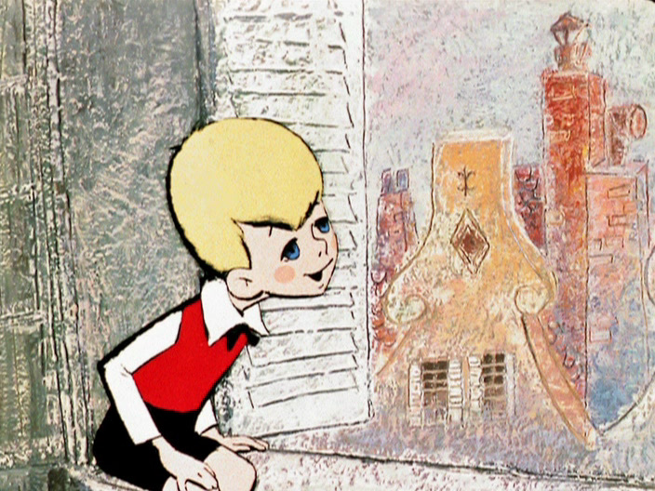

***Презентация «****Не срывайте цветов!» и звучат слова:*

***Презентация «****Не срывайте цветов!» и звучат слова:*

**ведущий**: Ребята! Чтобы сохранить природу, вам надо запомнить простые правила:

**1 ведущий:**  Не срывайте цветов! Пусть красота растения остаётся в природе!

**2 ведущий:** Не ломайте ветки деревьев и кустарников!

**1 ведущий:** Не ловите диких животных и не уносите их домой!

**2 ведущий:** Не ловите бабочек, шмелей, стрекоз и других насекомых!

**1 ведущий:** Не разоряйте птичьих гнезд!

**2 ведущий:** Не оставляйте после себя мусор в лесу, на лугу, на берегу водоёма!

***Торжественная музыка****.*

*Из глубины сцены выносят* ***Красную книгу.***

**Влада.** Красная книга – это международный государственный документ, куда заносятся данные о редких растениях и животных. Красная книга называется так потому, что красный цвет – сигнал смертельной опасности. Храниться она в Швейцарии.

Но занести в Красную книгу – это еще не значить спасти.

**Елизавета.** (входит, берет Чёрную страницу)

Я черная страница Красной книги. Я свидетель беды нашей планеты. Мои списки несут в себе названия тех растений и животных, которых уже нет на Земле. Она – умерли! Они убиты! Они уничтожены человеком!

Все вместе: Берегите природу! Берегите наш дом – Земля!

**ведущий:** Есть в природе равновесие,

Нарушать его нельзя.

В жизни это очень важно

Для тебя и для меня.

**ведущий:** Чтобы было равновесие

Надо с вами, нам, друзья

Не выбрасывать отходы

И не загрязнять моря.

**ведущий:** Меньше ездить на машинах

И пускать из фабрик дым,

Чтоб не летали в атмосфере

И не делали там дыр.

**ведущий:** Меньше фантиков, бумажек

Ты на улицу бросай!

Тренируй в себе, ты, ловкость:

Точно в урну попадай.

**ведущий:** А когда захочешь кинуть

Ты бумажку не в корзину,

Ты подумай о природе-

Нам ещё здесь жить как вроде!

***(На экране демонстрируются кадры из жизни школы: высаживание рассады на цветники, посадка******деревьев.)***

**1 ведущий** Мы дети земли Югорской

Природу свою защитим.

**2 ведущий** Силой знания, воспитания

Мы в Сибири добро сохраним.

**1 ведущий** Идя к мечте прекрасной, не рви цветов напрасно,

Скулящую, бездомную собаку накорми.

**2 ведущий** Ты посади березку, ну а свою дорожку

Ты чисто-чисто подмети и мусор убери.

**1 ведущий** Пусть птиц веселый щебет всегда твой слух ласкает,

**2 ведущий** Пускай глаза ласкает красота родимых мест.

***Песня* “Ты – человек” (муз. Е. Крылатова, сл. Ю. Энтина) *в исполнении группы девочек.***

**1 ведущий. Спасибо за внимание!**

**2 ведущий. Сейчас 11классы поедут сажать деревья, и мы им пожелаем**

**Хорошей работы!**